Travaux pratiques de traitement du signal
TP n° 2 – Filtres numériques RII

Introduction

L’opération de traitement qui consiste à modifier la distribution fréquentielle d’un signal s’appelle le filtrage. On peut distinguer deux grande classes de filtres : RIF et RII. Aussi, dans le TP précédent nous nous étions intéressé aux filtres à réponse impulsionnelle finie (RIF). Dans ce TP, on se propose d’étudier les filtres RII, et de comparer les résultats obtenus avec les résultats du TP précédent sur les filtres RIF.
Afin de réaliser l’étude désirée, nous nous pencherons sur trois types de filtres : les filtres de ButterWorth, de Tchebychev et elliptique.

Sommaire

Introduction 1
Sommaire 1
1 Les filtres RII 2
2 Synthèse de filtres RII 2
2.1 Gabarit 2
2.2 Synthèse à partir des filtres analogiques 3
2.2.1 Evaluation de l’ordre des filtres de Butterworth, Tchebychev et elliptique 3
2.2.1.1 Calcul de l’ordre du filtre par les fonctions Matlab 3
2.2.1.2 Calcul de l’ordre du filtre de manière théorique 4
2.2.2 Synthèse des filtres analogiques normalisés pour N=6 4
2.2.2.1 Les filtres analogiques de Butterworth 4
2.2.2.2 Les filtres analogiques de Tchebychev 5
2.2.2.3 Les filtres analogiques elliptiques 6
2.2.4 Distribution des poles des differents filtres 7
2.2.5 Transformation bilinéaire 8
2.2.5.1 Transformation bilinéaire de Butterworth 8
2.2.5.2 Transformation bilinéaire pour les filtres de Tchebychev 9
2.2.5.3 Transformation bilinéaire pour les filtres Elliptiques 9
2.2.6 Tracé de la réponse impulsionnelle numérique (obtenu par transformation bilinéaire du filtre analogique) 10
2.2.6.1 Filtre de Butterworth 10
2.2.6.2 Les filtres de Tchebychev 10
2.2.6.3 Les filtres Elliptiques 11
2.2.7 Visualisation des pôles d’un filtre passe bas numérique 12
2.2.8 Spécification directe d’un filtre de Butterworth numérique 13
2.3 Synthèse par la méthode de Yule et Walker 15
Conclusion 16

1 Les filtres RII

Les filtres RII sont des systèmes discrets invariants dans le temps et dont le fonctionnement est régi par une équation de convolution sur une infinité de termes. Chaque élément de la suite des nombres de sortie est calculé par sommation pondérée d’un certain nombre d’élément de la suite d’entrée et d’un certain nombre d’éléments de la suite de sortie précédente.

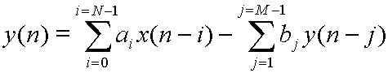

2 Synthèse de filtres RII

Dans cette partie, nous allons étudier trois types de filtres : les filtres de Butterworth, les filtres de Tchebychev et les filtres elliptiques (Cauer) pour la réalisation d’un filtre passe bas.

2.1 Gabarit

On cherche ici le gabarit d’un filtre passe bas analogique à partir du gabarit numérique d’un filtre passe bas numérique.
Nous considérerons les données suivantes :

Fe = 1000Hz, → fréquence d’échantillonnage
fn1 = 300Hz; → fin bande passante
fn2 = 400Hz, → début bande atténuée
delta1 = 3dB, → atténuation
delta2 = 40 dB → atténuation

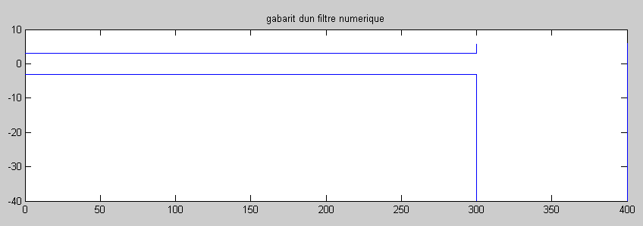

Pour trouver le gabarit analogique correspondant on applique la formule de compression de fréquence :

fa=1/ (pi*T)*tg (pi*fn/fe)

On obtient : fa1 = 438 Hz, fa2 = 976 Hz. On a donc le gabarit analogique suivant :

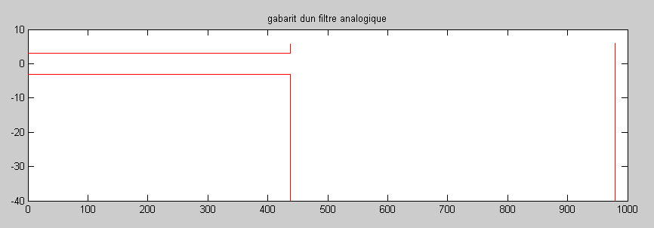

2.2 Synthèse à partir des filtres analogiques

Dans un premier temps nous évaluerons les filtres de type Butterworth, Tchebychev et elliptique à l’aide des fonctions buttord, cheb1ord et ellipord puis de manière théorique en utilisant la formule théorique donnée dans le TP.

2.2.1 Evaluation de l’ordre des filtres de Butterworth, Tchebychev et elliptique

2.2.1.1 Calcul de l’ordre du filtre par les fonctions Matlab

Les fonctions buttord, cheb1ord et ellipord se construise sur cette base :

[N, Wn] = buttord (Wp, Ws, Rp, Rs,’s’)
[N, Wn] = cheb1ord (Wp, Ws, Rp, Rs,’s’)
[N, Wn] = ellipsord (Wp, Ws, Rp, Rs,’s’)

Elles prennent en paramètres :
- Pulsation de fin de bande passante
- Pulsation dans la bande atténuée
- Atténuation delta1
- Atténuation delta2

Elles retournent l’ordre du filtre (N) et la pulsation de coupure (Wn)
A l’aide de ces formules nous avons pu calculer l’ordre des filtres numériques et analogiques :
- Butterworth : N = 6
- Tchebychev : N = 4
- Elliptique : N = 3
(Lors de l’utilisation des fonctions buttord, cheb1ord et ellipord, il faut faire attention de normaliser les fréquences par rapport à fe/2)
Aussi, pour le TP, nous avons procédé comme suit (exemple avec le filtre de Butterworth) :

En Analogique : [NBa, WnBa] = BUTTORD (2*pi*fa1, fa2*2*pi, D1, D2, 's')

En Numérique : [NBn, WnBn] = BUTTORD (fn1/ (fe/2), fn2/ (fe/2), D1, D2)

2.2.1.2 Calcul de l’ordre du filtre de manière théorique

De manière théorique, nous avons utilisé la formule suivante pour le filtre de Butterworth :

N=ceil (log10 (1/ (delta2*sqrt (2*delta1)))/ (log10 (tan (pi*fn2*1/fe))-log10 (tan (pi*fn1*1/fe))))

La formule théorique nous donnait un ordre N égale à 6 (arrondi grâce à la fonction « ceil ») ce qui vérifie les fonctions de Matlab utilisées précédemment. On retrouve bien les résultats précédents.

2.2.2 Synthèse des filtres analogiques normalisés pour N=6

2.2.2.1 Les filtres analogiques de Butterworth
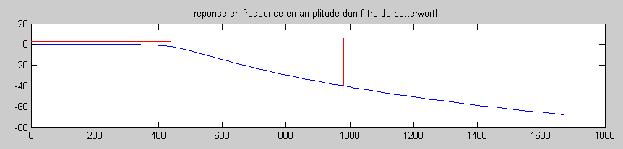

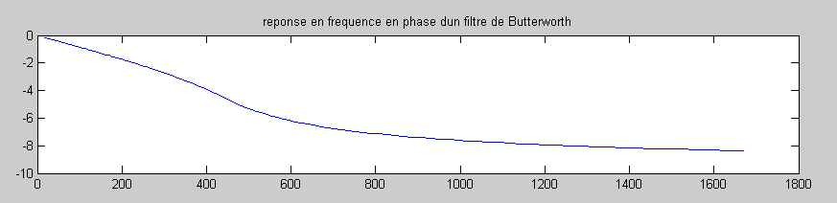

D’après le tracé, on remarque que la courbe est bien à l’intérieur du gabarit, le filtre de Butterworth possède la réponse la plus plate à l’origine. Le gain monotone en fonction de la fréquence (sans oscillation).
D’un autre coté, la phase tend à être la plus linéaire possible.

Coefficients obtenus (sans normalisation) :

- Numerateur : 1
- Dénominateur : 1.0000 3.8637 7.4641 9.1416 7.4641 3.8637 1.0000

2.2.2.2 Les filtres analogiques de Tchebychev
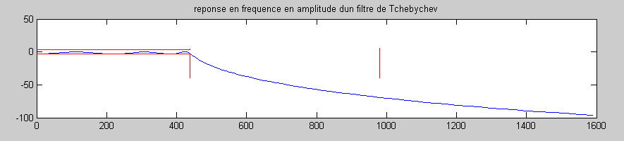

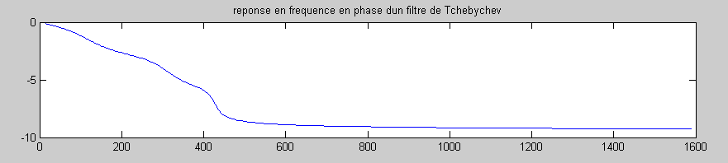
De la même manière qu’avec le filtre de Butterworth la réponse est bien à l’intérieur du gabarit et oscille entre 3dB et -3dB en bande passante ce qui est une caractéristique des filtres de Tchebychev. On a donc des oscillations en bande passante, monotone en bande atténuée.

Coefficients obtenus (sans normalisation) :

- Numérateur : 0.0313
- Dénominateur : 1.0000 0.5707 - 0.0000i 1.6628 - 0.0000i 0.6906 - 0.0000i 0.6991 - 0.0000i

2.2.2.3 Les filtres analogiques elliptiques
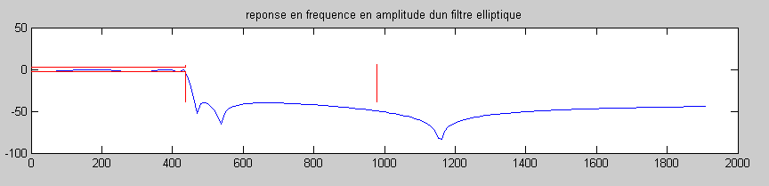

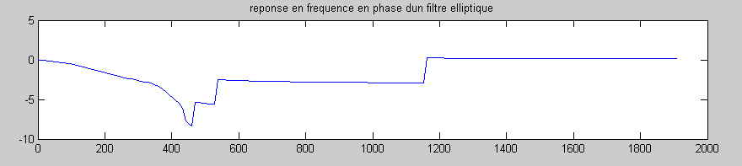
On remarque ici que la réponse se trouve bien à l’intérieur du gabarit. De plus elle possède une pente plus raide à partir de la fréquence de coupure. C'est celui qui répond le mieux à la spécification d'un gabarit. En contre partie, l’atténuation est plus faible en bande atténuée.

Coefficients obtenus (sans normalisation) :

- Numérateur : 0.0100 0 0.0961 0 0.2007 0 0.1189
- Dénominateur : 1.0000 0.5641 2.0530 0.9059 1.2178 0.3469 0.1679

2.2.4 Distribution des poles des differents filtres

On s’interesse ici à la distribution des poles de la fonctions de transfert des trois filtres étudiés.

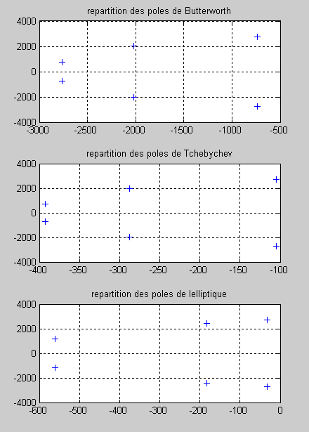

Butterworth | Les pôles sont par paires conjuguées et à partie réelle négative pour respecter la stabilité. Ce sont le racines douzièmes de l’unité, ils ont donc pour module 1.
Tchebychev | Les pôles sont par paires conjuguées et à partie réelle négative pour respecter la stabilité.
elliptique | Les pôles sont par paires conjuguées et à partie réelle négative pour respecter la stabilité.

2.2.5 Transformation bilinéaire

Il s’agit d’établir une correspondance appropriée entre les deux domaines analogiques et numérique : cette correspondance est connue sous le terme de transformation bilinéaire. Elle permet de transformer un filtre analogique stable en un filtre numérique stable. Le but étant de préserver la réponse en fréquence, préserver la stabilité du filtre et d’éviter les problèmes de spectres.
Pour obtenir la réponse attendue, la transformation s’applique sur les coefficients du domaine continu sans normalisation en fréquence. Ce qui est tout à fait normal sinon la fréquence de coupure n’intervient à aucun moment.

2.2.5.1 Transformation bilinéaire de Butterworth

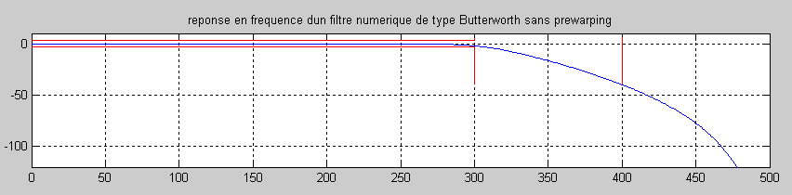
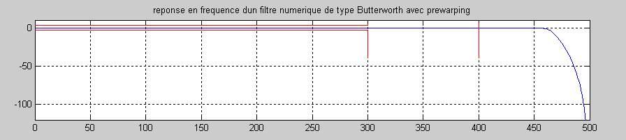

Sans prewarping la courbe est bien dans le gabarit on a les fréquences normalisées par rapport à fe/2 donc 1 correspond à 500Hz, on a bien fn1 = 300Hz comme fréquence de coupure.
On retrouve à peu près les mêmes allures que dans le cas analogique c'est à dire que l'on note des oscillations en basse fréquence pour les filtres de Tchebychev et elliptique, oscillations en hautes pulsations pour elliptique et également un gain tendant vers l’infini pour les filtres de Butterworth et Tchebychev).

En s’intéressant à la réponse en fréquence avec le prewarping, la courbe de réponse en fréquence ne se trouve plus à l’intérieur du gabarit numérique. En effet, on impose au filtre numérique de coïncider avec le filtre analogique à F=464MHz en déformant préalablement la réponse analogique et en jouant sur la compression des fréquences.

2.2.5.2 Transformation bilinéaire pour les filtres de Tchebychev
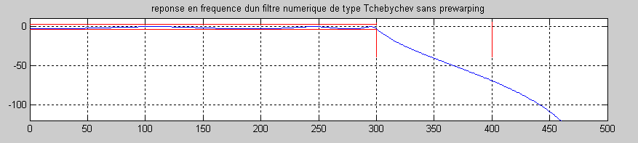

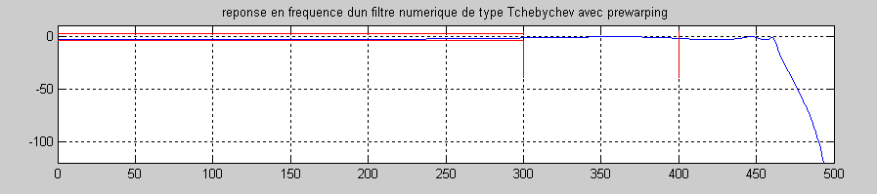

2.2.5.3 Transformation bilinéaire pour les filtres Elliptiques

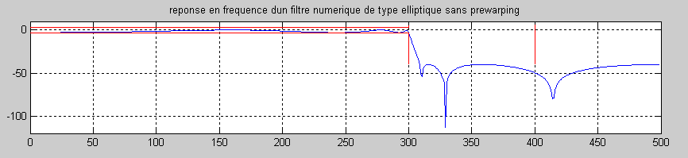

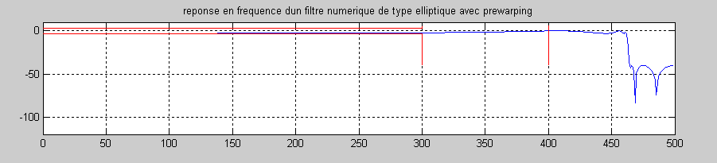

2.2.6 Tracé de la réponse impulsionnelle numérique (obtenu par transformation bilinéaire du filtre analogique)

On s’intéresse ici au tracé de la réponse impulsionnelle obtenu grâce aux fonctions Matlab IMPZ et STEM pour le tracé :

[Idb, Tb] = IMPZ (NUMdb, DENdb, 512, fe)
[Idc, Tc] = IMPZ (NUMdc, DENdc, 512, fe)
[Ide, Te] = IMPZ (NUMde, DENde, 512, fe)

Stem (Tb, Idb);
Stem (Tc, Idc);
Stem (Te, Ide);

2.2.6.1 Filtre de Butterworth
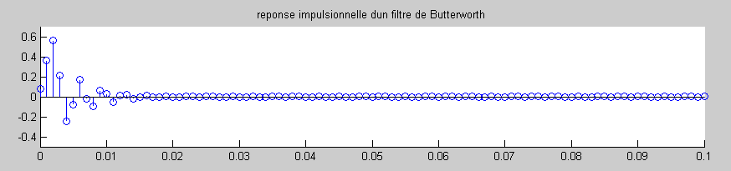

2.2.6.2 Les filtres de Tchebychev
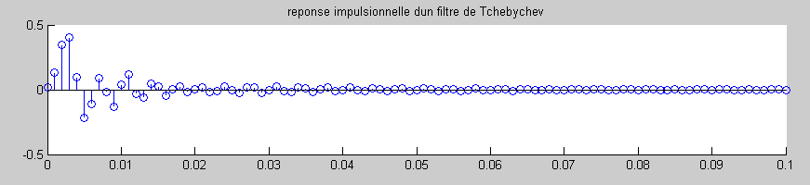

2.2.6.3 Les filtres Elliptiques
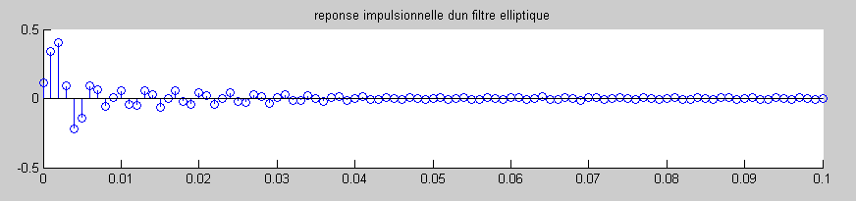

En comparant les réponses impulsionnelles des trois filtres, on s’aperçoit qu la stabilité est atteinte plus rapidement avec les filtres de Butterworth (0.025) mais en comparant avec le filtre de type elliptique (Cauer), on remarque que l’amplitude des oscillations est moins grande et que la stabilité est atteinte légèrement moins rapidement. On note donc un compromis entre amplitude des oscillations et stabilité du système.
Quant au filtre de Tchebychev, tout porte à croire qu’il est moins « performant » que les deux autres.

2.2.7 Visualisation des pôles d’un filtre passe bas numérique

Butterworth | 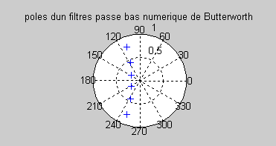-0.2753 + 0.7300i -0.2753 - 0.7300i  -0.2056 + 0.3992i -0.2056 - 0.3992i  -0.1794 + 0.1275i -0.1794 - 0.1275i
Tchebychev | 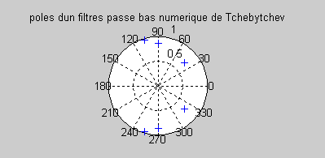 -0.2776 - 0.9224i -0.2776 + 0.9224i  0.0050 - 0.8645i 0.0050 + 0.8645i  0.5328 - 0.4614i 0.5328 + 0.4614i
Elliptique | 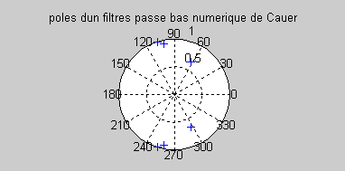-0.3001 + 0.9422i -0.3001 - 0.9422i  -0.1798 + 0.9111i -0.1798 - 0.9111i  0.2976 + 0.5856i 0.2976 - 0.5856i

On remarque que les pôles des trois filtres se trouvent par paires conjuguées et se situe tous à l’intérieur du cercle unité. D’autre part, seuls les pôles du filtres de Butterworth sont à partie réelles négatives.

2.2.8 Spécification directe d’un filtre de Butterworth numérique

- Réponse en fréquence d’un filtre de Butterworth :

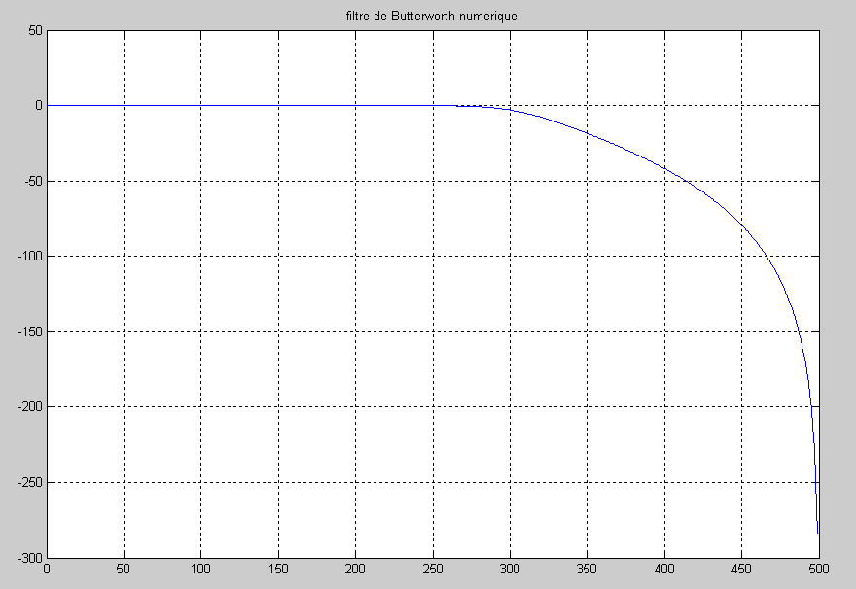

Cela correspond à la même réponse que celle obtenue avec la transformation bilinéaire.

- Réponse impulsionnelle d’un filtre de Butterworth :

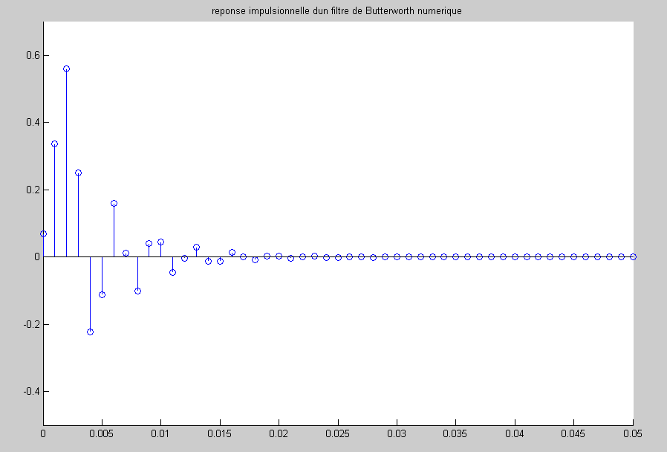

- Pôles d’un filtre de Butterworth numérique

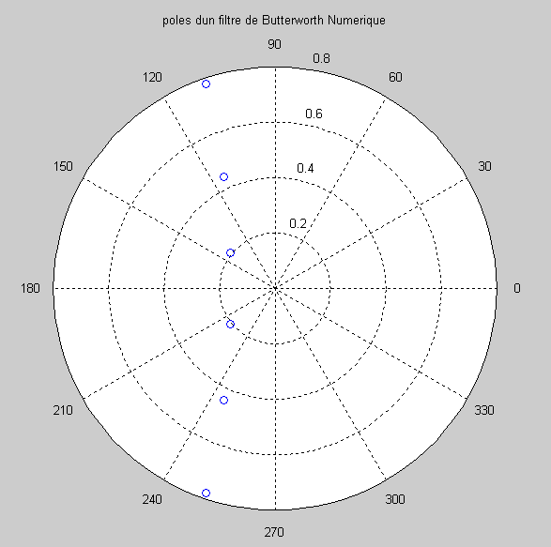

Ces résultats sont cohérents avec ceux obtenus dans les études précédemment réalisées.

2.3 Synthèse par la méthode de Yule et Walker

La méthode de Yule et Walker est une méthode synthèse d’un filtre RII par une méthode dites de « moindres carrés » à partir d’une réponse fréquentiel donnée.

Afin d’utiliser la méthode de Yule et Walker, on utilise la fonction YULEWALK de Matlab :

[B, A] = YULEWALK (N, F, M)

Elle prend en parametres:
- N, l’ordre du filtre
- F, un vecteur de fréquences réduites correspondent aux points de changements du gabarit numérique.
- M, un vecteur de module associé à aux fréquences de F

Cette fonction permet de trouver les cœfficients A et B du filtre récursif du Nième ordre de telle sorte que le filtre s’écrive de cette manière :

-1 -(n-1)
B (z) b (1) + b (2) z + .... + b (n) z
---- = ---------------------------
-1 -(n-1)
A (z) 1 + a (1) z + .... + a (n) z

Ainsi, nous avons créé un vecteur F et M associé et nous avons pu approximé, par la méthode de Yule et Walker, le gabarit pour un ordre N.

Ainsi, nous avons obtenu la réponse suivante :

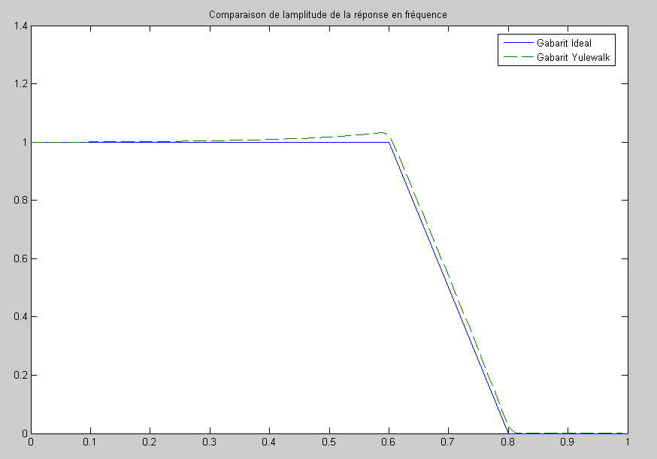

Au final nous avons conclu, en jouant sur l'ordre du filtre, qu'il faudrait un filtre d'ordre N=30 pour que la réponse rentre dans le gabarit voulu.

Conclusion

Nous avons pu voir que les filtres RII sont beaucoup plus sélectifs que les RIF. Nous avons pu appréhender le principe de la transformation bilinéaire et de la compression de fréquences qu’elle engendre. Nous avons pu comparer les résultats de la transformation bilinéaire avec les filtres numériques spécifiés directement.
Le critère déterminant sera souvent la phase. Si l'on veut imposer une phase (une phase linéaire en particulier), le RIF s'impose. Sinon, le plus faible nombre de coefficients des filtres RII sera préféré. Il faudra tout de même regarder si le nombre de coefficients plus grand du RIF n'est pas compensé par l'apport de la TFD rapide ou par le filtrage multi cadence.

